COMISIONES CONJUNTAS
TERCERAS DE CÁMARA DE REPRESENTANTES Y SENADO DE LA REPÚBLICA

SESIÓN FORMAL VIRTUAL

LEGISLATURA 2020 – 2021
(Del 20 de julio de 2020 al 20 de junio de 2021)

De la Sesión formal virtual del día lunes 7 de diciembre de 2020
HORA: 7:00 a.m.

I
LLAMADO A LISTA Y VERIFICACIÓN DEL QUÓRUM

II
ESTUDIO, DISCUSIÓN Y VOTACIÓN EN PRIMER DEBATE DEL SIGUIENTE PROYECTO DE LEY:

- PROYECTO DE LEY N°. 454 DE 2020 CÁMARA – 353 DE 2020 SENADO " POR LA CUAL SE MODIFICA LA LEY 2011 DE 2019”.

Autores: doctor ALBERTO CARRASQUILLA BARRERA, Ministro de Hacienda y Crédito Público y doctor ERNESTO LUCENA BARRERO, Ministro del Deporte.

Ponentes:
Honorable Representante SALÍM VILLAMIL. QUESSEP, Honorable Senador GERMAN HOYOS GIRALDO.

Publicación Ponencia Primer Debate: Gaceta No. 1434 de 2020

CITADOS:

- Ministro de Hacienda y Crédito Público, doctor ALBERTO CARRASQUILLA BARRERA
- Ministro del Deporte, doctor ERNESTO LUCENA BARRERO.

III

LO QUE PROPONGAN LOS HONORABLES REPRESENTANTES A LA CÁMARA Y SENADORES DE LA REPÚBLICA.

NÉSTOR LEONARDO RICO RICO
Presidente

JOSÉ ALFREDO GNECCO ZULETA
Vicepresidente

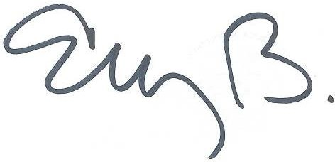

ELIZABETH MARTÍNEZ BARRERA
Secretaria General

RAFAEL OYOLA ORDOSGOITIA
Subsecretario

